附件5：
浙江大学工程师学院交通信息化管理收费流程说明

一、B类、C类、D类、E类、F类车辆收费申请流程及付费方式：

车主填写《浙江大学工程师学院机动车通行证申请表》并经相关部门审核盖章签字

提交安全保卫部审核（确认车辆类型及收费标准）
（城市学院行政楼602室 联系电话0571-88012808）

原件送至校园交通信息化服务中心
（0571-88167238）

缴费成功

车辆信息录入系统

二、公务接待票申领流程：

各部门填写《浙江大学工程师学院公务接待票申购表》并经部门盖章签字

提交安全保卫部审核
（城市学院行政楼602室 联系电话0571-88012808）

原件送至校园交通信息化服务中心
（0571-88167238）

领取公务接待票

三、临时车辆付费方式：
- 车主在校园内收费二维码指示牌手机扫码支付，十五分钟内驶离校园（超时要另行付费）。
- 车辆在道闸收费出口处，用支付宝/微信扫码支付离场（扫码方式有两种：①扫收费机器人显示的二维码，②付款码被收费机器人扫码）。
- 无牌车辆出入场时，扫设备上二维码进行录入后进场，缴费后离场。

四、公务票使用方式：
车辆在道闸收费出口处，出示公务票（公务票二维码对着缴费机器人扫码区扫码）。

五、其他:
1、校园交通信息化服务中心服务时间：周一至周五（8:00-11:40，13:30-17:00）地址：城市学院南校区第一教学楼旁，联系电话0571-88167238；
2、故障求助电话0571-88167238、88016110，监督电话：0571-88862772。

扫码支付操作图：
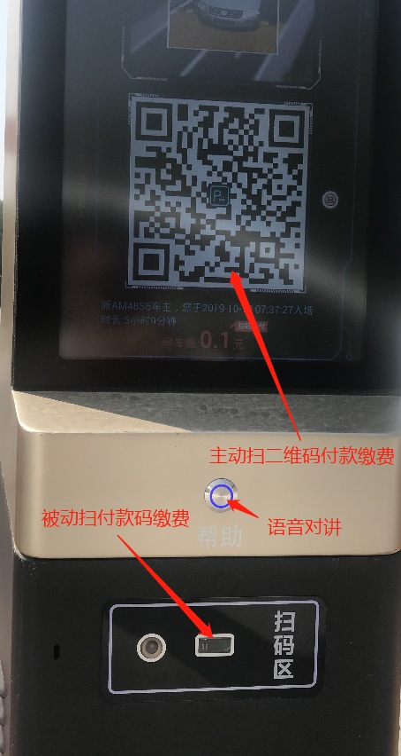

无牌车辆操作图：

